Муниципальное бюджетное дошкольное образовательное учреждение
«Детский сад №4 «Улыбка» комбинированного вида»

Название: Дидактическое пособие «Малахитовая шкатулка».

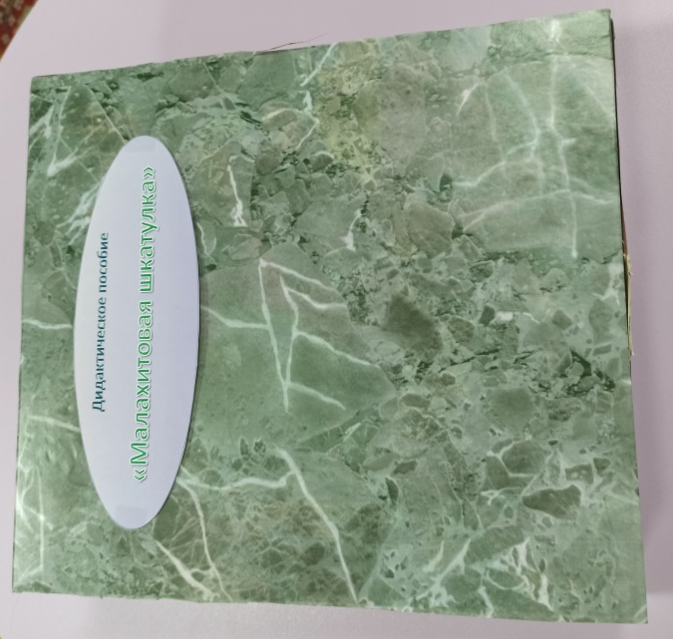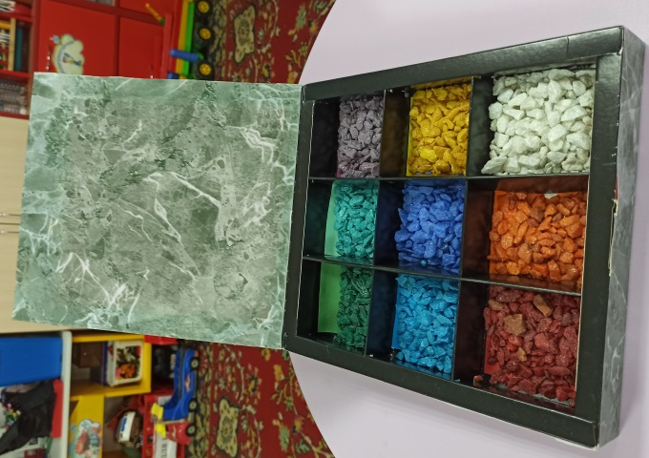

Автор: Недошивина Ирина Леонидовна,
учитель – логопед

г. Юрьев-Польский
2022 год

Пояснительная записка.
Название: Дидактическое пособие «Малахитовая шкатулка».
Возраст: 5 – 7 лет
Актуальность:
Современная логопедия находится в постоянном активном поиске путей совершенствования и оптимизации процесса обучения и развития детей с особыми образовательными потребностями.
У них наблюдаются нестабильное психоэмоциональное состояние, пониженная работоспособность, быстрая утомляемость, низкий уровень учебной мотивации и познавательной активности.
Исходя, из имеющегося опыта работы с такими детьми убедилась, что обычные методы и приемы не всегда дают эффективные результаты, поэтому пришла к выводу – в необходимости использования новых технологий. Одной из таких технологий, несущей в себе коррекционные и развивающие возможности, является литотерапия – как разновидность арттерапии.
Литотерапия – (от греческого lithos – камень, terapia – терапия) – лечение с помощью натуральных камней.
В более широком представлении под литотерапией понимают любое использование природных минеральных веществ (камни, песок, глина).
Дети, начиная с раннего возраста, с большим увлечением играют с камешками: собирают, перекладывают, подбрасывают. Детский интерес к камням и натолкнул меня на мысль о включении их в коррекционно-развивающие занятия.
Планомерное использование метода литотерапии в работе с детьми с ОВЗ позволяет достигнуть наиболее эффективных и положительных результатов в данном направлении, так как игры с камнями способствуют:
- обеспечению эмоционального благополучия;
- мотивации к целенаправленной деятельности и самоконтролю;
- развитию мелкой моторики;
- организации видов деятельности, способствующих развитию мышления, речи, общения, воображения, детского творчества.
Данные компоненты являются базой для формирования социально-адаптивной личности воспитанника и предпосылкой к успешному образовательному процессу в школе.

Новизна:
Анализ данного направления в коррекционной педагогике показал, что методических разработок пока крайне мало. Поэтому, мною были разработаны авторские логопедические игры с элементами литотерапии и нейрофизиологии.
Данные разработки являются сочетанием традиционной коррекционной методики разных авторов и материалов из личного опыта работы, которые адаптированы и сочетаемы со спецификой работы в группе компенсирующей направленности в условиях реализации ФГОС ДО.
Мною представлено авторское дидактическое пособие «Малахитовая шкатулка».
Цель: повышение эффективности коррекционно – развивающей работы с детьми с ОВЗ посредством использования пособия «Малахитовая шкатулка».
Задачи:
- формирование устойчивой мотивации к логопедическим занятиям;
- развитие личностных компонентов, познавательной деятельности, преодоление интеллектуальной пассивности, характерной для детей с трудностями в усвоении учебного материала;
- развитие сенсомоторных навыков, оптико-пространственной ориентации, зрительно-моторной координации;
- развитие межполушарных связей;
- забота о здоровье, эмоциональном благополучии и своевременном развитии каждого ребенка с ОВЗ;
- творческая организация (креативность) воспитательно – образовательного процесса;
- развитие социально – коммуникативных навыков;
- вариативность использования образовательного материала, позволяющая развивать творчество в соответствии с интересами и наклонностями каждого ребенка.

Описание пособия «Малахитовая шкатулка»: коробка с девятью разноцветными секторами (красный, желтый, зеленый, голубой и т.д.), каждый сектор содержит малые рельефные камни, соответствующие цвету сектора, карточки с заданиями.
Принципы дидактического пособия
«Малахитовая шкатулка».

Картотека игр:

Задача: развитие сенсорного восприятия, мелкой моторики.
«Уборка».
Описание игры: Детям предлагается разложить цветные камешки по секторам (соответственно цвету).
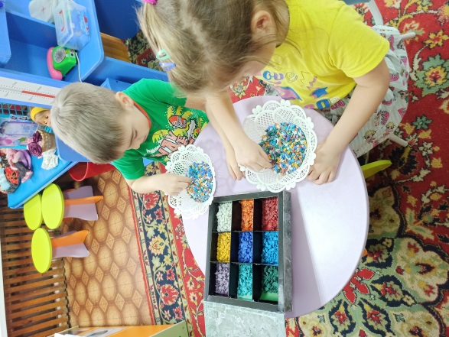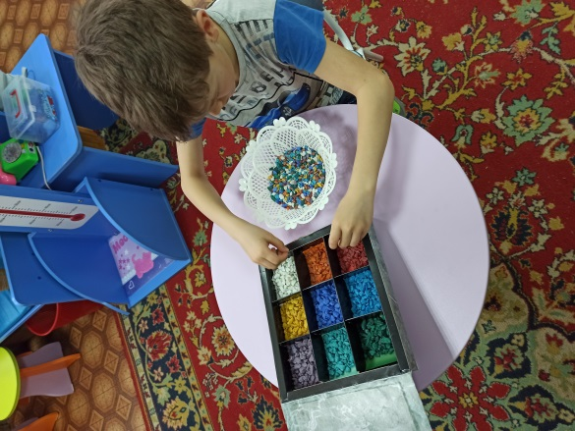
«Выложи узор».
Описание игры: Ребенку предлагается из разноцветных камешков выложить узор (по схеме, по образцу, по замыслу).
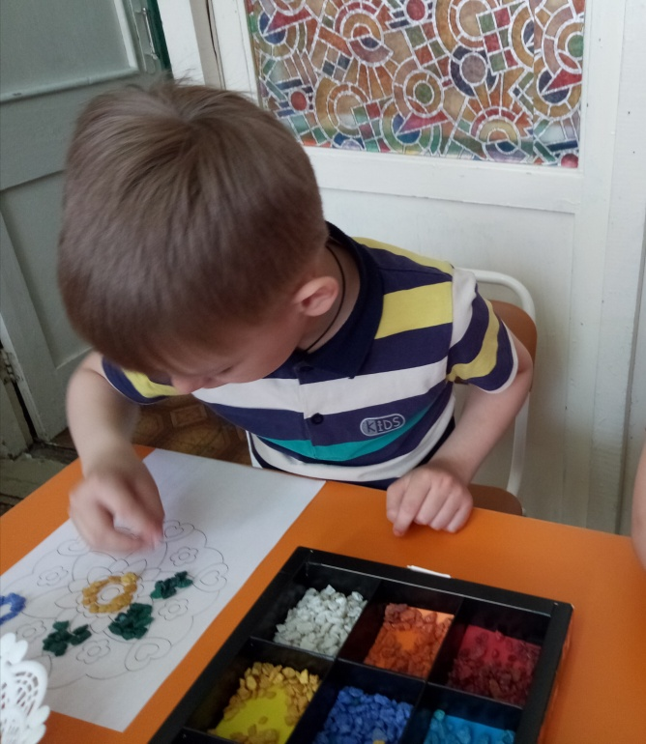
Задача: создание благоприятного эмоционального фона, развитие мелкой моторики.
«Остров сокровищ».
Описание игры: Детям предлагается поиграть в песочнице. Выбери камешки, которые тебе особенно нравятся. Давай вместе закопаем их в песке. А теперь отправимся на поиски сокровищ (камни в контейнере с песком).
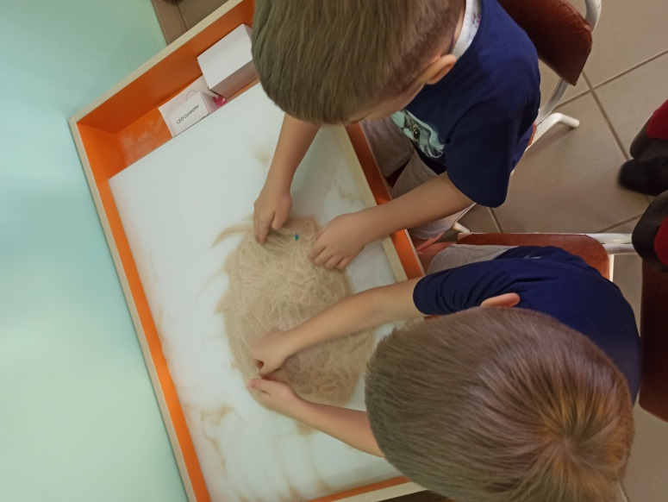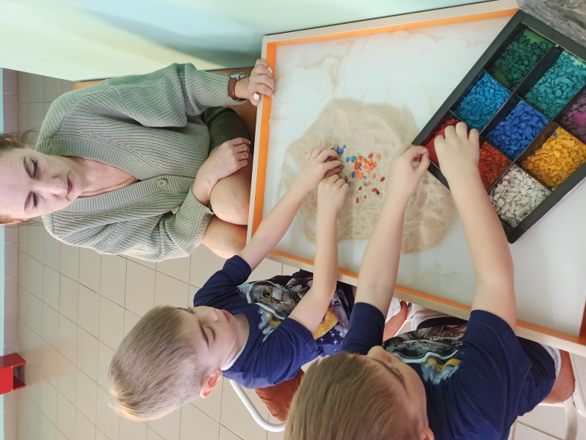
Задача: развитие умственной активности, зрительного восприятия, мелкой моторики.
«Отгадай загадку».
Описание игры: Ребенку предлагается картинка с черно – белым изображением нескольких предметов. Загадывается загадка, ребенку предлагается отгадать загадку, а затем «раскрасить» с помощью разноцветных камешков.
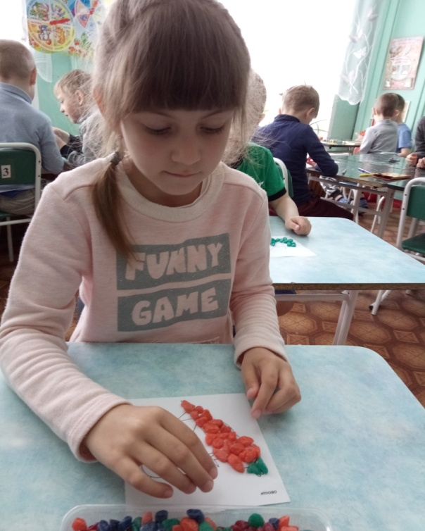
Задача: развитие конструктивного праксиса и тактильных ощущений, совершенствование зрительно-пространственного восприятия, формирование навыков чтения, развитие восприятия, профилактика дисграфии и дислексии развитие социально – коммуникативных навыков.
«Алфавит».
Описание игры: Ребенку (детям) предлагается выложить из цветных камешков букву алфавита.
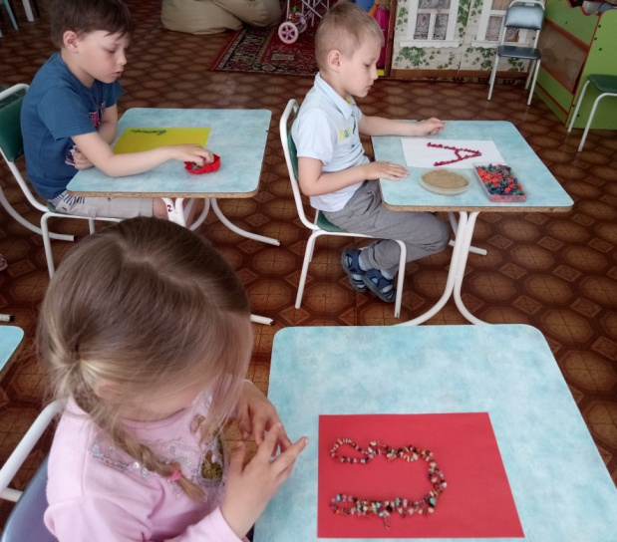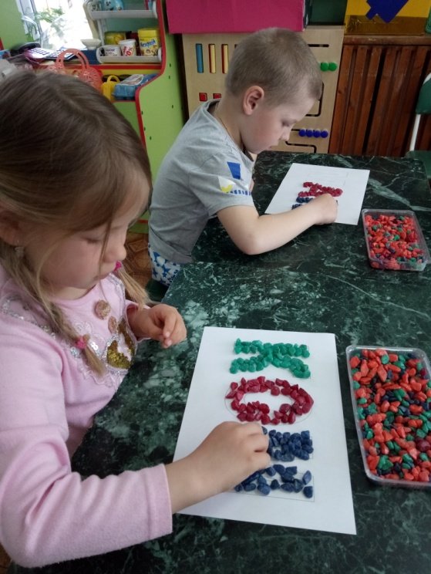
«Зеркало».
Описание игры: Ребенку предлагается выложить букву в зеркальном отражении.
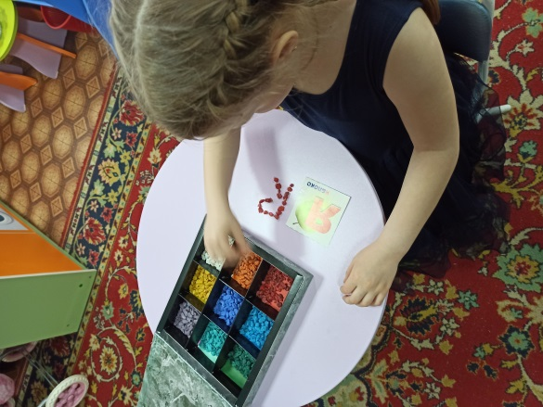

«Умные ручки».
Описание игры: Ребенку предлагается на ощупь определить и назвать букву. Буква выложена логопедом из камушков.
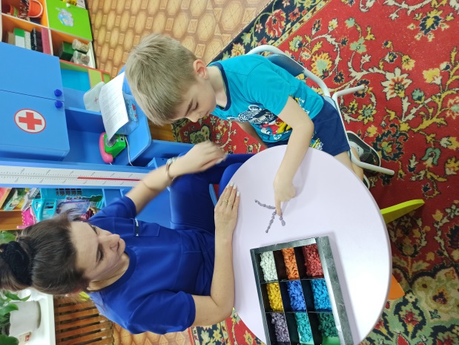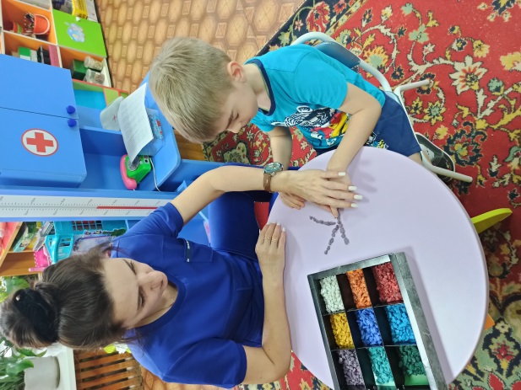

«Стертые буквы».
Описание игры: Ребенку предлагается «дописать» недостающий элемент буквы и «раскрасить» буквы цветными камушками.
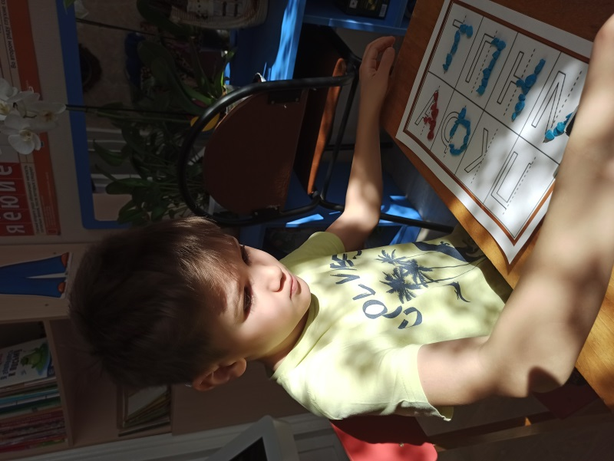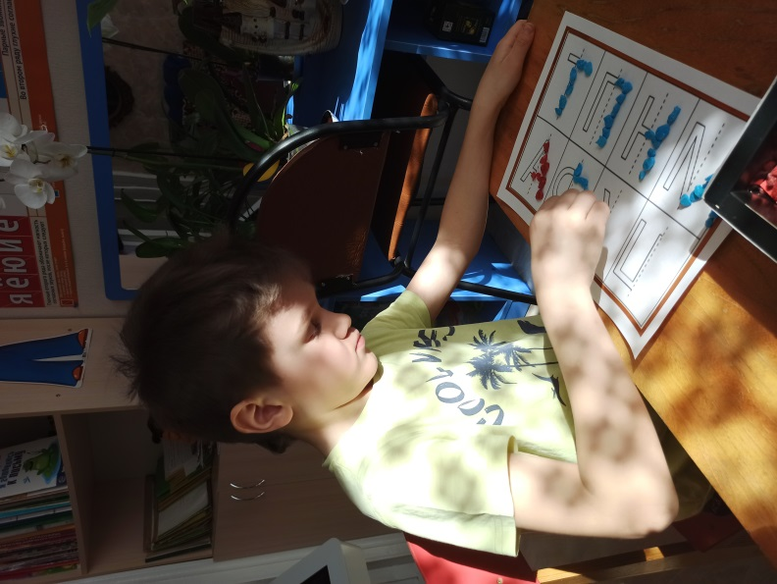

«Путаница».
Описание игры: Ребенку предлагается карточка с изображением букв, цифр и геометрических фигур. Ребенку предлагается найти и закрасить камушками только буквы.

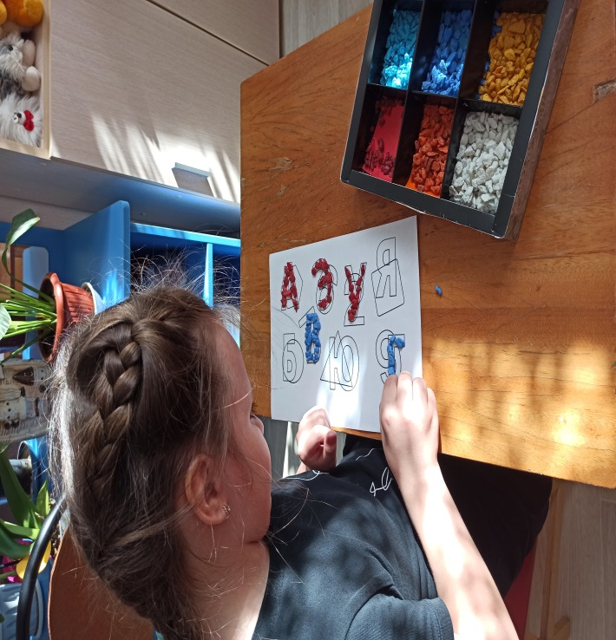
Задача: Развитие навыков звукового анализа и синтеза.
«Цветные схемы».
Описание игры: Ребенку предложена схема (однотонная полоска, разделенная на три сектора). Логопед предлагает либо на слух, либо по предметной картинке определить место заданного звука (начало, середина, конец), «закрасить» сектор цветными камешками по характеристике звука (гласный; согласный, твердый, мягкий). Обозначение: камень красного цвета – гласный звук, камень синего цвета – согласный твердый звук, камень зеленого цвета – согласный мягкий звук.
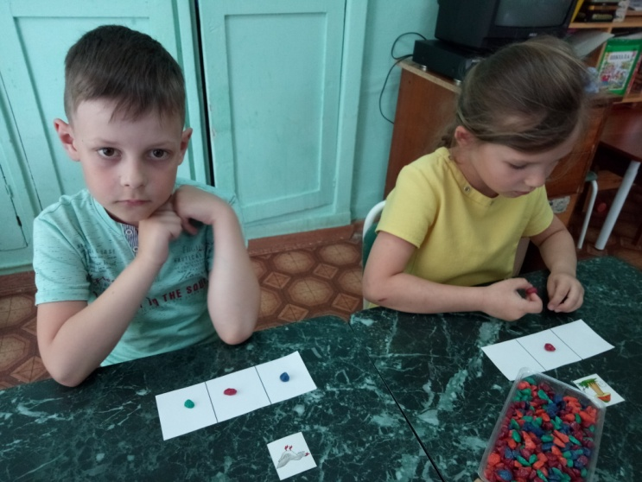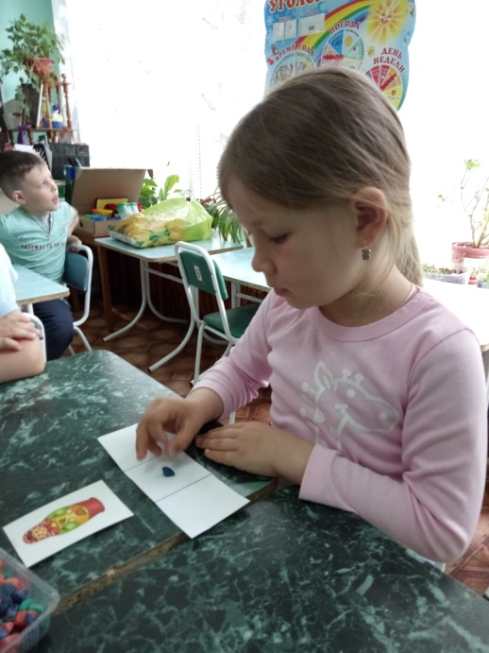

Задача: автоматизация поставленных звуков (изолированных).
«Звуковые дорожки».
Описание игры: Ребенку предлагается с помощью камушка пройти «звуковую» дорожку, произнося заданный звук.
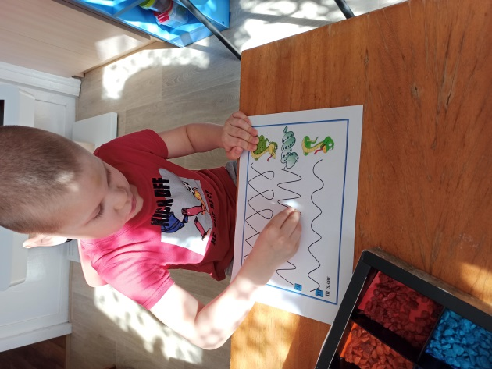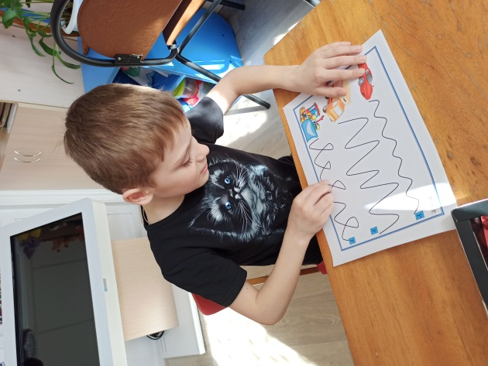

Задача: развитие воображения, слухового внимания и творческого мышления, фонематического слуха.
«Добавлялки».
Описание игры: Логопед читает двустишье.
Пример: «Вот веселый старый гном,
У него красивый….(дом)».
В кладовой шуршала мышка,
Под сосной лежала -…(шишка).
Ребенку предлагается подобрать рифму самостоятельно. Потом ребенок выкладывает картинку из камушков.
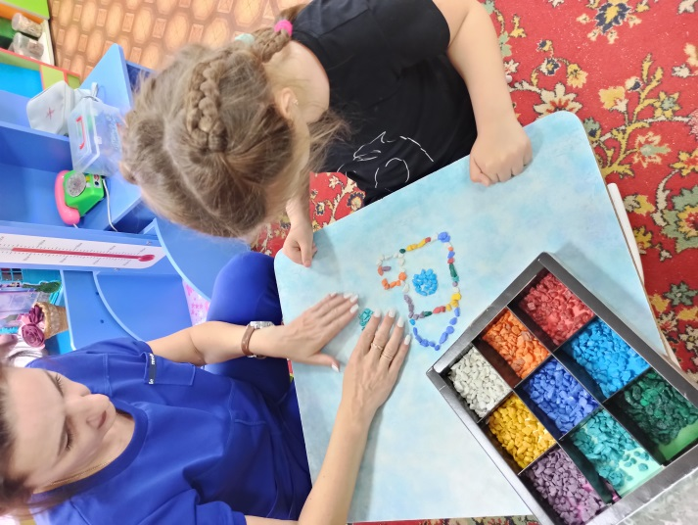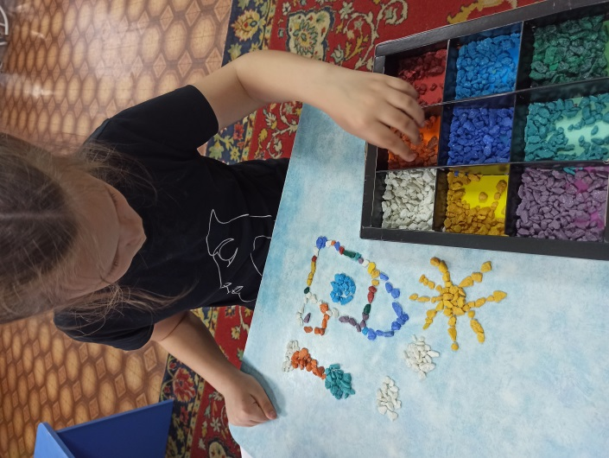
Задача: развитие связной речи, творческого воображения, развитие социально – коммуникативных навыков.
«Давай придумаем сказку».
Описание игры: Логопед предлагает «придумать» и выложить творческую картинку на песке (на столе) с помощью разнообразных камней, а затем сочинить сказку.
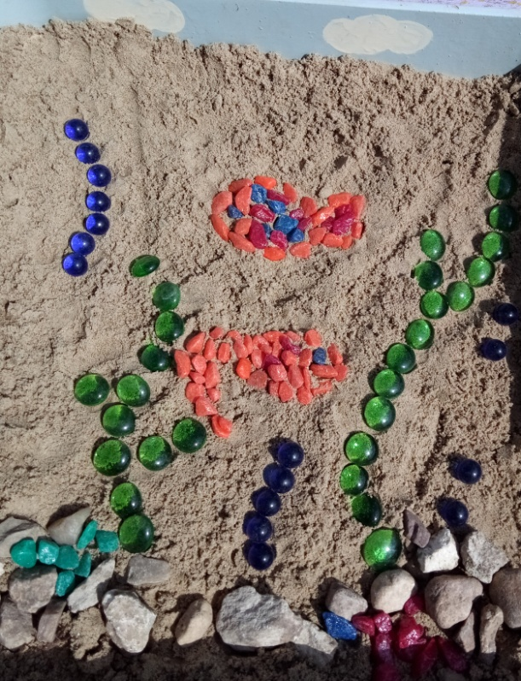
Задача: развитие межполушарного взаимодействия, зрительно – моторной координации, графомоторных навыков.
«Ракеты».
Описание игры: Ребенку предлагается провести камушками по линиям обеими руками одновременно (линии: спиралевидные, зигзагообразные).
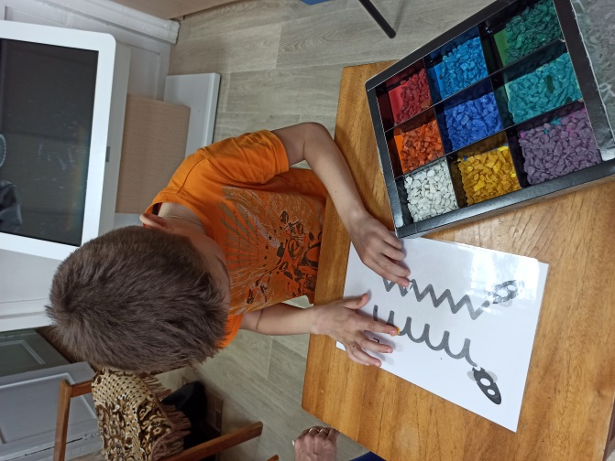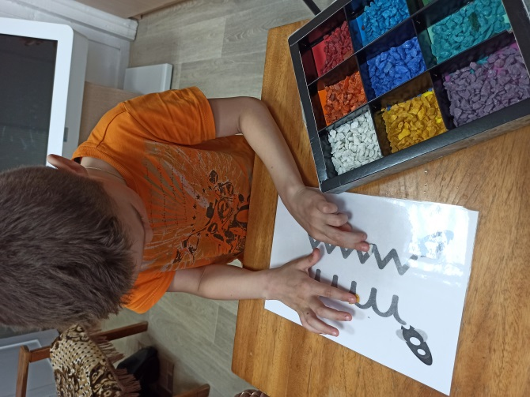

«Лабиринты».
Описание игры: Ребенку предлагается одновременно обеими руками с помощью камушков дойти до центра, а потом обратно.
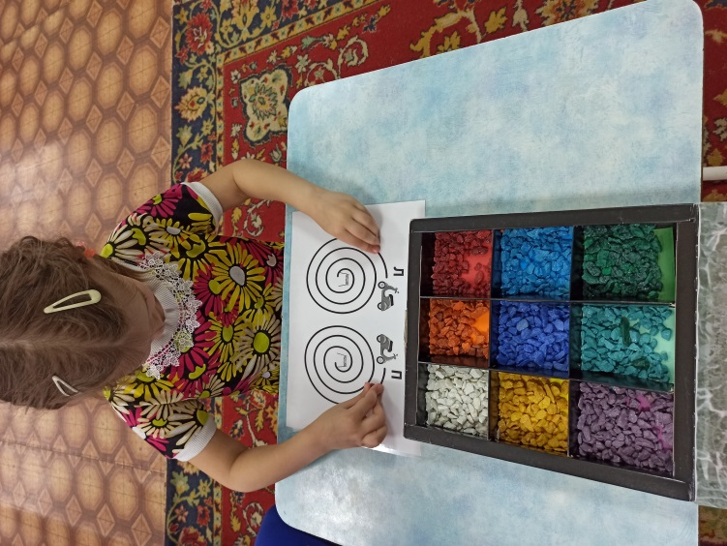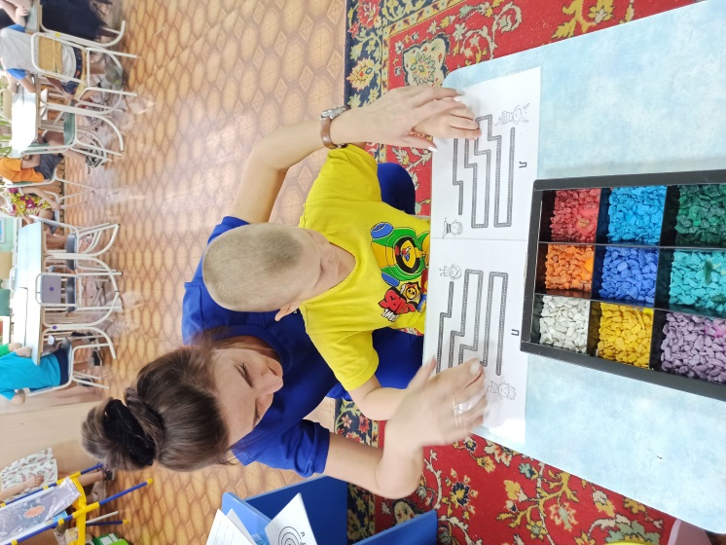
«Мыльные пузыри».
Описание игры: Ребенку предлагается «полопать» мыльные пузыри одновременно правой и левой руками.
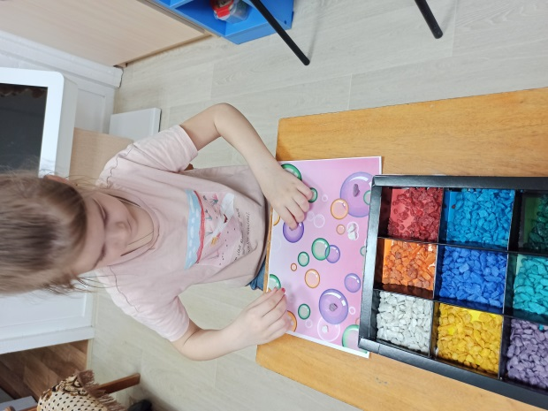

«Выложи по контуру».
Описание игры: Ребенку предлагается выложить по контуру предмет одновременно двумя руками.

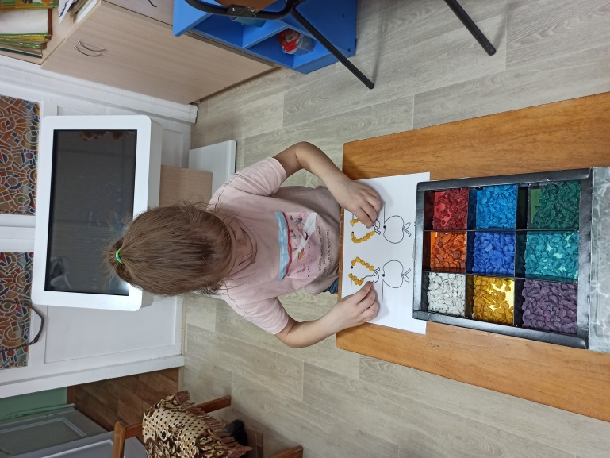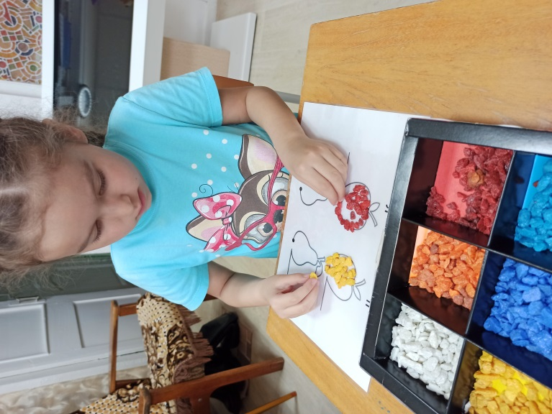

Ожидаемые результаты:

Список литературы:
- Мамайчук И.И. Психокоррекционные технологии для детей с проблемами в развитии. - С-Пб,. 2003.ъ
- Дмитриева Н.Ю.Камни целители//М., 2014г.
- Шольц Б. Исцеляющая сила камней/ С.-Пб, 2002г.

